МИНИСТЕРСТВО ОБРАЗОВАНИЯ И НАУКИ РСО-АЛАНИЯ
ГОСУДАРСТВЕННОЕ АВТОНОМНОЕ ПРОФЕССИОНАЛЬНОЕ ОБРАЗОВАТЕЛЬНОЕ УЧРЕЖДЕНИЕ
«СЕВЕРО-КАВКАЗСКИЙ АГРАРНО-ТЕХНОЛОГИЧЕСКИЙ КОЛЛЕДЖ»

Методическая разработка по теме:
Многогранники.
Правильные многогранники

Подготовила:
преподаватель математики ГАПОУ СКАТК
Гадаева Л.К.

г.Ардон
2024 г.

Содержание.

Пояснительная записка. 3
Определение многогранника. 4
Призма. Свойства призмы. Виды призм и их свойства. 5
Таблица нахождения площадей поверхности и объемов призмы, параллелепипеда, куба. 15
Виды призм. 16
Определение диагонального сечения призмы. 16
Пирамида. Правильная пирамида. Усеченная пирамида. 21
Правильная пирамида. 27
Усеченная пирамида. 31
Правильные многогранники. 35
Список использованной литературы 42

Пояснительная записка.
Данная методическая разработка содержит материал для студентов 1 курса СПО по теме: «Многогранники», составлена в соответствие с тематикой и содержанием учебника «Геометрия» А. В. Погорелова.
Основные задачи методической разработки:
1) В понятной форме дать студентам все основные определения, свойства, формулы, которые встречаются в данной теме.
2) Продемонстрировать на доске основные определения рисунками.
3)Для решения задач в материале выделено, что необходимо выучить, на что особо обратить внимание, приведены примеры задач с решениями, рисунками, ответами, для самоконтроля предложены вопросы.
Методическая разработка рекомендуется для студентов недостаточно хорошо освоивших данную тему, а также для студентов, пропустивших урок по какой - либо причине.
Основные требования к знаниям и умениям по данной теме:
Студент должен знать:
определение многогранников, виды многогранников, определение объема, свойства объемов, единицы измерения объемов, формулы объемов многогранников. уметь: различать виды многогранников, строить чертежи, решать задачи на вычисление объемов с использованием формул.
Студент должен уметь:
изображать основные многогранники; - выполнять чертежи по условиям задач; - строить простейшие сечения куба, призмы, пирамиды; - проводить доказательные рассуждения в ходе решения задач; - использовать приобретенные знания и умения в практической деятельности и повседневной жизни.

Определение многогранника.
Многогранник — это геометрическое тело, ограниченное конечным числом плоских многоугольников.
Основные элементы многогранника:
- Грани — многоугольники, ограничивающие многогранник.
- Ребра — стороны граней многогранника.
- Вершины — концы ребер многогранника (вершины граней многогранника).
- Диагональ — отрезок, соединяющий две вершины, не принадлежащие одной грани.
Многогранник называется выпуклым, если он расположен по одну сторону от плоскости каждой его грани. В остальных случаях многогранник называется невыпуклым.

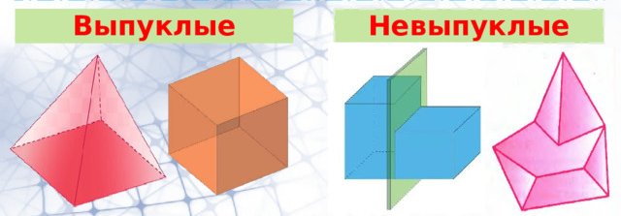

Призма. Свойства призмы. Виды призм и их свойства.
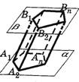
При́зма (лат. prisma от др.-греч. πρίσμα «нечто отпиленное») — многогранник, две грани которого являются равными многоугольниками, лежащими в параллельных плоскостях, а остальные грани — параллелограммами, имеющими общие стороны с этими многоугольниками. Эти параллелограммы называются боковыми гранями призмы, а другие два многоугольника называются её основаниями.
Многоугольники называются основаниями призмы, а отрезки, соединяющие вершины, - боковыми ребрами призмы.
А₁А₂…Аn и В₁В₂…Вn – основания призмы.
А₁А₂В₂В₁, А₂А₃В₃В₂, …., АnА₁В₁Вn – боковые грани призмы,
А₁В₁, А₂В₂, …, АnВn –боковые ребра призмы.
Обрати внимание: призма обозначается последовательным названием ее оснований:
А₁А₂…АnВ₁В₂…В_{n}.
Высотой призмы называется расстояние между двумя параллельными основаниями. Она перпендикулярна плоскости основания и равна расстоянию между этими основаниями.
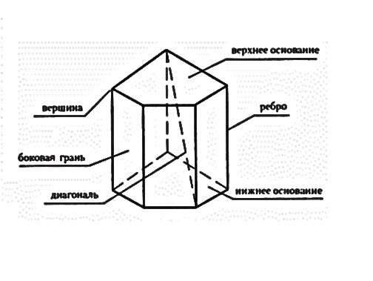
Диагональю призмы называется отрезок, концами которого служат две вершины призмы, не лежащие на одной ее грани.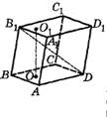ОО₁ – высота призмы,
В₁D – диагональ призмы.

Треугольная призма | Четырехугольная призма | Шестиугольная призма
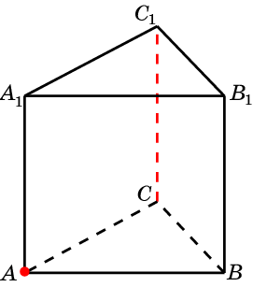 | 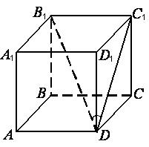 | 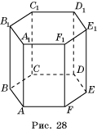

Свойства призмы.
- Основания призмы являются равными многоугольниками.
- Боковые грани призмы являются параллелограммами.
- Боковые ребра призмы равны.
- Противоположные ребра параллельны и равны.
- Все боковые ребра равны и параллельны.
- Противоположные боковые грани равны и параллельны.
- Высота перпендикулярна каждому основанию.
- Диагонали пересекаются в одной точке и делятся в ней пополам.
Виды призм.
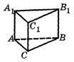
Прямая призма.
Прямая призма — это призма, у которой боковые рёбра перпендикулярны плоскости основания, откуда следует, что все боковые грани являются прямоугольниками.
АВСА₁В₁С₁ – прямая призма.

Свойства прямой призмы:
- Все боковые грани — прямоугольники.
- Все сечения, проходящие через боковые рёбра, — прямоугольники.
- Даже сечения, проходящие только через одно боковое ребро, — прямоугольники.
- У прямой призмы высота совпадает с боковым ребром.
Наклонная призма.
Наклонная призма – это призма, у которой боковое ребро больше его высоты, т. е. боковые грани не перпендикулярны основаниям призмы
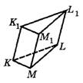
КLMК₁L₁M₁ – наклонная призма.

Правильная призма.
Правильная призма — это прямая призма, основанием которой является правильный многоугольник.
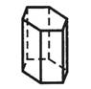
Площадью боковой поверхности призмы называется сумма площадей всех боковых граней призмы.

Площадь боковой поверхности прямой призмы
S бок= P осн ⋅. H, где (H) — высота призмы.
Площадь полной поверхности призмы — сумма площадей всех граней призмы. Она состоит из площади боковой поверхности и площади оснований S полн.= S бок.+ 2S осн. Все грани куба — квадраты, поэтому рациональнее использовать формулу. S полн. = 6a². Площадь полной поверхности равна сумме площадей основания и площади боковой поверхности.
S_{пол.}=2S_{осн.}+ S_{бок.}
Объем призмы равен произведению площади основания призмы, на высоту.
Формула объема призмы:
V=S_{осн.*}h
где V - объем призмы,
S_{осн}- площадь основания призмы,
h- высота призмы.

Задача.
В правильной четырёхугольной призме площадь основания 121 см², а высота 13 см. Найти диагональ призмы и площадь полной поверхности.

Решение.
Правильный четырехугольник - это квадрат.
Соответственно, сторона основания будет равна √121 = 11 см.
Откуда диагональ основания правильной прямоугольной призмы будет равна
√( 11² + 11² ) = √242 = 11√2
Диагональ правильной призмы образует с диагональю основания и высотой призмы прямоугольный треугольник. Соответственно, по теореме Пифагора диагональ заданной правильной четырехугольной призмы будет равна:
√( ( 11√2 )² + 13² ) = 20,1 см
Ответ: 20,1 см

Задача.
Определите полную поверхность правильной четырехугольной призмы, если ее диагональ равна 6 см, а диагональ боковой грани равна 5 см.
Решение.
Поскольку в основании правильной четырехугольной призмы лежит квадрат, то сторону основания (обозначим как a) найдем по теореме Пифагора:
a² + a² = 6²
2a² = 36
a = √18
Высота боковой грани (обозначим как h) тогда будет равна:
h² + 18 = 5²
h² + 18 = 25
h² = 7
h = √7
Площадь полной поверхности будет равна сумме площади боковой поверхности и удвоенной площади основания
S = 2a² + 4ah, S = 36 + 4√18 * √7, S = 36 + 4√126 ,
S = 25 + 4*11, 2, S = 36 + 44, 8 , S = 80,8 см² .
Ответ: 80,8 см²

Задача (воспользуйся планом решения и реши задачу).
Плоскость, проходящая через сторону основания правильной треугольной призмы и точку М – середину противолежащего ребра, образует с основанием угол 45⁰, сторона основания 4 см. Найдите боковую поверхность призмы.
План решения.
1) Построй линейный угол двугранного угла между сечением АВМ и основанием призмы АВС.
2) Из прямоугольного треугольника МСН определи угол МСН
3) Треугольник АВМ – равнобедренный (докажи).
4) Найди СН.
5) Найди МС.
6) Вычисли периметр основания.
7) Вычисли боковую поверхность призмы.
Sбок. пов.= 48$\sqrt{3}$ см².

Параллелепипед.
Параллелепипед – это призма, основанием которой является параллелограмм.
Таким образом, параллелепипед имеет шесть граней, и все они – параллелограммы.
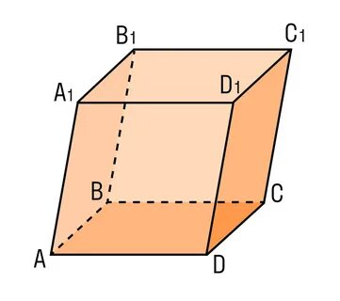
Противоположные грани попарно равны и параллельны. У параллелепипеда четыре диагонали; они все пересекаются в одной точке и делятся в ней пополам.
Обратим внимание: так как параллелепипед является призмой, то все свойства призмы справедливы и для параллелепипеда.
Грани параллелепипеда, не имеющие общих вершин, называются противолежащими.
АВСД и А₁В₁С₁Д₁, АА₁В₁В и ДД₁С₁С, АА₁Д₁Д и ВВ₁С₁С – противолежащие грани.
Грани параллелепипеда, имеющие общее ребро, называются смежными.

ТЕОРЕМА Противолежащие грани параллелепипеда параллельны и равны.
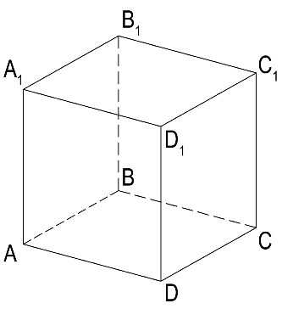
ТЕОРЕМА Диагонали параллелепипеда пересекаются в одной точке и точкой пересечения делятся пополам.
.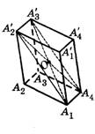
Точка пересечения диагоналей параллелепипеда является центром его симметрии.

Виды параллелепипедов.
Прямоугольный параллелепипед.
Параллелепипед называется прямым, если его боковые ребра перпендикулярны плоскостям оснований.
Обрати внимание: прямой параллелепипед является прямой призмой, основание которой – параллелограмм.
Свойства прямоугольного параллелепипеда:
- В прямоугольном параллелепипеде 6 граней, и все они являются прямоугольниками.
- Противоположные грани попарно равны и параллельны.
- Все двугранные углы прямоугольного параллелепипеда — прямые.
- Диагонали прямоугольного параллелепипеда равны.
- Прямоугольный параллелепипед имеет 4 диагонали, которые пересекаются в одной точке и делятся в ней пополам.
- Любая грань прямоугольного параллелепипеда может быть принята за основание.
- Прямоугольный параллелепипед, у которого все ребра равны, называется кубом.
- Квадрат диагонали прямоугольного параллелепипеда равен сумме квадратов трех его измерений (длины, ширины, высоты).

Прямоугольный параллелепипед
Прямоугольным параллелепипедом называется прямой параллелепипед, основанием которого является прямоугольник.
а
b
c

.Запомни: длины непараллельных ребер прямоугольного параллелепипеда называются его линейными размерами (измерениями).

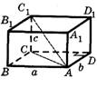
Теорема: Квадрат диагонали прямоугольного параллелепипеда равен сумме квадратов трех его измерений:

Объем параллелепипеда равен произведению длины, ширины, высоты.
Формула объема призмы: V=а*в*h
где V - объем призмы,
а-длина призмы, в – ширина призмы,
h- высота призмы.
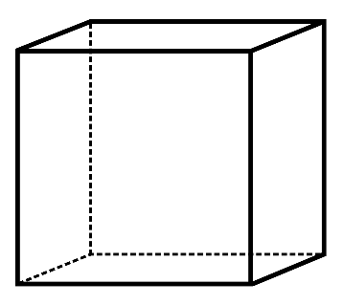
Куб.
Кубом называется прямоугольный параллелепипед, все ребра которого равны.

Свойства куба:
- В кубе 6 граней и все они являются квадратами.
- Противоположные грани попарно параллельны.
- Все двугранные углы куба – прямые.
- Диагонали равны.
- Куб имеет 4 диагонали, которые пересекаются в одной точке и делятся в ней пополам.
- Диагональ куба в √3 раз больше его ребра
- Диагональ грани куба в √2 раза больше длины ребра.

Формула объема куба:
V=а³,
а – длина ребра.

Площадь полной поверхности куба равна
S_{пол. пов.}= 6а²

Таблица нахождения площадей поверхности и объемов призмы, параллелепипеда, куба.
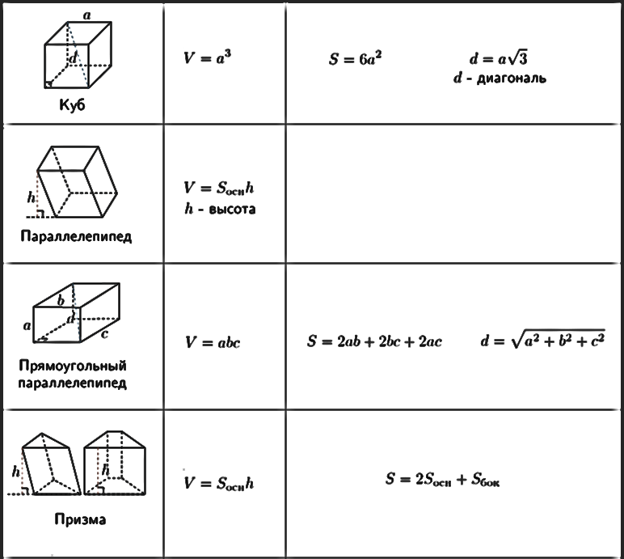

Виды призм.

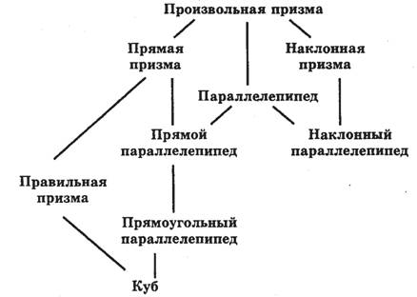

Определение диагонального сечения призмы.
Секущей плоскостью многогранника называется любая плоскость, по обе стороны от которой имеются точки данного многогранника. Секущая плоскость пересекает грани многогранника по отрезкам.
Многоугольник, сторонами которого являются эти отрезки, называется сечением многогранника.
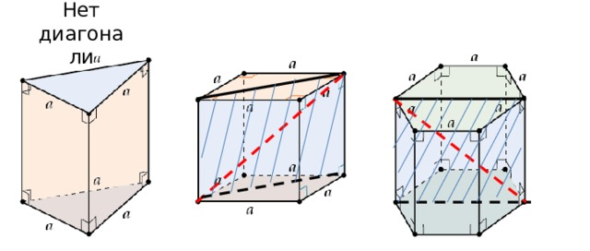
Задание. Назовите отрезки, по которым секущая плоскость пересекает грани параллелепипеда (рис.1). Назовите сечение параллелепипеда.
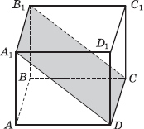

Диагональное сечение призмы — это плоскость, которая делит объёмную призму по диагонали от одного ребра к другому.
Чтобы получить диагональное сечение призмы, нужно:
- Отметить на призме два противоположных ребра, которые находятся по диагонали друг к другу, а не на одной грани фигуры.
- Провести через них плоскость.
У прямой призмы диагональным сечением будет прямоугольник, у наклонной — параллелограмм.
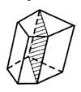
- Сечением призмы плоскостью, параллельной основаниям, является многоугольником, равным многоугольникам оснований.
- Сечением призмы плоскостью, параллельной боковым ребрам, является параллелограммом.
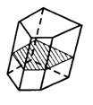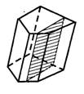

Исследуйте сечения куба на рисунке и ответьте на следующие вопросы:

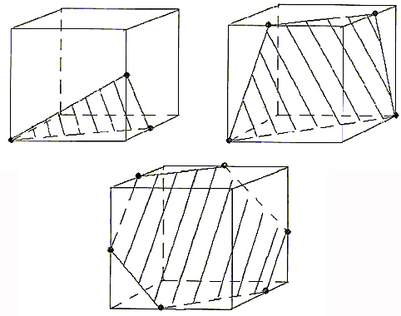

- какие многоугольники получаются в сечении куба плоскостью? (Важно число сторон многоугольника);
- может ли в сечении куба плоскостью получиться семиугольник? А восьмиугольник и т.д.? Почему?

Задача (разбери готовое решение):
Все ребра призмы АВСА₁В₁С₁ равны между собой. Углы ВАА₁и САА₁ равны 45⁰ каждый. Найдите расстояние от точки С₁до плоскости СА₁В_{1,} если площадь грани АВВ₁А₁ равна 2$\sqrt{2}$.
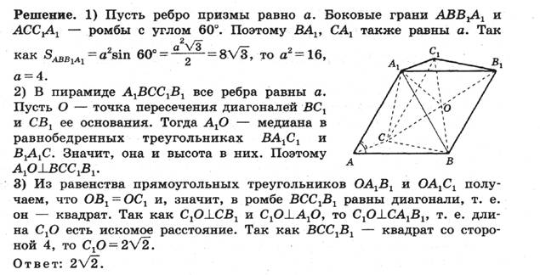
Реши самостоятельно и сверь ответ:
1. Найдите сторону основания и высоту правильной четырехугольной призмы, если ее боковая поверхность равна 16 см², а полная поверхность равна 80 см².
Ответ: 8см; 1 см.
2. В прямом параллелепипеде с высотой √15 м стороны основания АВСD равны 4 м и 8 м, диагональ АС равна 10 м. Найдите площадь диагонального сечения параллелепипеда, проходящего через вершины В и D.
Ответ: S = 30 м².

Тест
1. Сторона основания правильной треугольной призмы равна, а высота-5. Найдите объем призмы. 1)15 2)45 3)10 4)12 5)18
2. Выберите верное утверждение.
1)Объем прямой призмы, основанием которой является прямоугольный треугольник, равен произведению площади основания на высоту.
2) Объем правильной треугольной призмы вычисляется по формуле
V=0,25а²h-где а- сторона основания, h-высота призмы.
3)Объем прямой призмы равен половине произведения площади основания на высоту.
4)Объем правильной четырехугольной призмы вычисляется по формуле V=a²h-где а- сторона основания, h-высота призмы.
5)Объем правильной шестиугольной призмы вычисляется по формуле V=1.5а²h, где а- сторона основания, h-высота призмы.
3.Сторона основания правильной треугольной призмы равна. Через сторону нижнего основания и противоположную вершину верхнего основания проведена плоскость, которая проходит под углом 45° к основанию. Найдите объем призмы.1)9 2)9 3)4,5 4)2,25 5)1,125
4. Основанием прямой призмы является ромб, сторона которого равна 13, а одна из диагоналей-24. Найдите объем призмы, если диагональ боковой грани равна 14.1)720 2)360 3)180 4)540 5)605.Найдите объем правильной шестиугольной призмы со стороной основания, равной 2, и высотой, равной.1)18 2)36 3)9 4)18 5)6

Ответы.
1 | 1
2 | 2,4,5
3 | 5
4 | 2
5 | 4

Пирамида. Правильная пирамида. Усеченная пирамида.
Слово «пирамида» в геометрию ввели греки, которые, как полагают, заимствовали его у египтян, создавших самые знаменитые пирамиды в мире. Другая теория выводит этот термин из греческого слова «пирос» (рожь) – считают, что греки выпекали хлебцы, имевшие форму пирамиды.
Пирамида — это многогранная объемная фигура, ограниченная плоским многоугольником (основой) и треугольниками, имеющих общую вершину, не лежащую в плоскости основания.
- многоугольник называется основанием пирамиды;
- треугольники называются боковыми граням,
- ребра пирамиды, не принадлежащие основанию, называются ее боковыми ребрами,
- общая вершина всех боковых граней называется вершиной пирамиды,
-объединение боковых граней пирамиды называется ее боковой поверхностью.
- перпендикуляр, проведенный из вершины пирамиды к плоскости основания, называется высотой призмы.
Рассмотри рисунок:
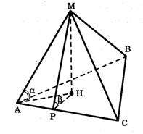
МАВС – треугольная пирамида, треугольник АВС – основание, точка М – вершина,
МА, МВ, МС – боковые ребра пирамиды, МАВ, МАС, МВС – боковые грани пирамиды, МН – высота.
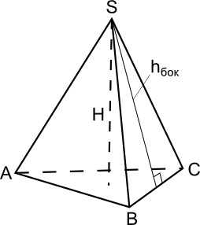
Определения:
Боковая грань - это треугольник, у которого один угол лежит в вершине пирамиды, а противоположная ему сторона совпадает со стороной основания (многоугольника).
Боковые ребра - это общие стороны боковых граней. У пирамиды столько ребер сколько углов у многоугольника.
Высота пирамиды - это перпендикуляр, опущенный из вершины на основание пирамиды.
Апофема - это перпендикуляр боковой грани пирамиды, опущенный из вершины пирамиды к стороне основания.
Диагональное сечение - это сечение пирамиды плоскостью, проходящей через вершину пирамиды и диагональ основания.
Правильная пирамида - это пирамида, в которой основой является правильный многоугольник, а высота опускается в центр основания.

Площадь полной поверхности пирамиды находится по формуле: S_{пол.}=S_{осн.+}S_{бок.}
Площадь боковой поверхности пирамиды равна сумме площадей боковых граней:
S_{бок}= S₁+S₂+…+S_{n}
Объем пирамиды равен одной трети, произведения площади основания на высоту.
$$V=\frac{1}{3}S_{осн}*h$$

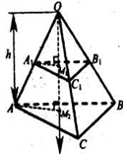

Решите задачи по готовым чертежам .
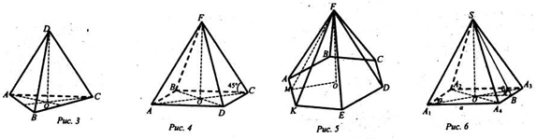
Задача 1. (рис. 3)
Дано: АВСD – правильная пирамида, АВ =3; AD= . Найти: а) Sосн; б) АО; в) DO г) V.
Задача 2. (рис. 4)
Дано: АВСDF– правильная пирамида,.
Задача 3. (рис. 5)
Дано :АВСDEKF – правильная пирамида,
Найти: а) S_{осн} ; б) V.
Задача 4. (рис. 6)
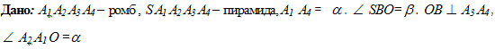
Найти:V.

Задача 5 (разбери и запомни): Основанием четырехугольной пирамиды является параллелограмм со сторонами 20 см и 36 см. площадь основания равна 360 см2. Н – точка пересечения диагоналей, СН – высота, равная 12 см. Вычислить площадь боковой поверхности пирамиды.
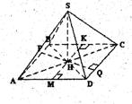
Дано: SАВСД – пирамида,
АВСД – параллелограмм,
АВ = 20 см, АД= 36 см,
SАВСД= 360 см2,
Н – середина диагоналей АС и ВД,
SН – высота, SН= 12см.
Найти: S_{бок}.
Решение:
SАВСД = АД*КМ
360 = 36*х, х = 10
SАВСД = РQ*СД
РQ = 18см
SQ = (92+122)1/2 = 15см.
SМ = (122+52)1/2 = 13,
SМ перпендикулярна АД,
SQ перпендикулярна СД
SАSД = SSВС = 0,5 АД*SМ = 0,5*36*13 = 234 см².
SАВS = SСДS = 0,5*СД*SQ = 0,5*20*15 =150 см²,
Sбок = 2*234 + 2*150 = 768см²
Ответ: 768см².

Задача 6
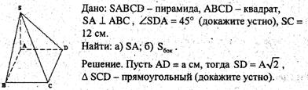
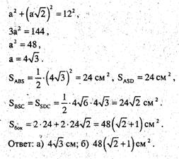

Задача 7
Реши задачу самостоятельно и сверь ответ:
Основание пирамиды - прямоугольник со сторонами 6 см и 8 см. Каждое боковое ребро пирамиды равно 13 см. Вычислить высоту пирамиды. Ответ:12см.

Правильная пирамида.
Пирамида называется правильной, если ее основание – правильный многоугольник, а отрезок, соединяющий вершину пирамиды с центром основания, является ее высотой.
Высота боковой грани правильной пирамиды, проведенная из ее вершины, называется апофемой этой пирамиды. Все апофемы равны друг другу.
Обрати внимание на рисунок:
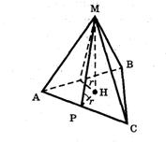
МР – апофема пирамиды, или, что то же самое, высота боковой грани. (МР перпендикулярна АС).
Площадь боковой поверхности правильной пирамиды находится по формуле:
S_{бок.} =$\frac{1}{2}$Р_{осн.}h_{бок.}

Некоторые свойства правильной пирамиды:
- Вершина пирамиды равноудалена от всех углов основания.
- Все боковые ребра равны.
- Все боковые ребра наклонены под одинаковыми углами к основанию.
- Апофемы всех боковых граней равны.
- Площади всех боковых граней равны.
- Все грани имеют одинаковые двугранные (плоские) углы.
- Вокруг пирамиды можно описать сферу. Центром описанной сферы будет точка пересечения перпендикуляров, которые проходят через середину ребер.
- В пирамиду можно вписать сферу. Центром вписанной сферы будет точка пересечения биссектрис, исходящих из угла между ребром и основанием.
- Если центр вписанной сферы совпадает с центром описанной сферы, то сумма плоских углов при вершине равна π или наоборот, один угол равен π/n, где n — это количество углов в основании пирамиды.
Реши задачу, используя план решения.
Задача: Апофема правильной четырехугольной пирамиды 12см, высота пирамиды равна 64см. Найти сторону основания пирамиды.
План решения:
1) Запиши данные решения задачи.
2) Сделай рисунок.
3) Запиши, что нужно найти, используя буквенные обозначения.
4) На рисунке сделай дополнительные построения: соедини основание высоты пирамиды и основание апофемы.
5) Рассмотри получившийся прямоугольный треугольник.
6) Вырази из прямоугольного треугольника по теореме Пифагора неизвестный катет.
7) Подставь в полученную формулу цифровые значения и вычисли.
8) Найди сторону основания пирамиды.
9) Запиши ответ.
Реши задачу и сверь ответ:
Задача: В правильной четырехугольной пирамиде апофема равна 8см, а боковое ребро – 10см.
Найди: а) сторону основания пирамиды; б) высоту пирамиды.
Ответ: а) 12см; б) 8см.
Исторический материал.
Пирамида - многогранник, основание которого многоугольник, а остальные грани треугольники, имеющие общую вершину. По числу углов основания различают пирамиды треугольные, четырёхугольные и т. д.
Сразу стоит отметить, что слово «пирамида» - это западный термин, берущий свой исток в древней Греции. По мнению одних исследователей, большая куча пшеницы и стала прообразом пирамиды. По мнению других учёных, это слово произошло от названия поминального пирога пирамидальной формы.
Пирамида – латинская форма греческого слова «пюрамис», которым греки называли египетские пирамиды; это слово происходит от древнеегипетского слова «пурама», которым эти пирамиды называли сами египтяне.
Современные египтяне называют пирамиды словом «ахрам», которое также происходит от этого древнеегипетского слова.
Средневековые ученые считали, что слово «пирамида» происходит от греческого слова «огонь», так как пламя иногда напоминает по форме пирамиду. В некоторых учебниках геометрии XVI в. пирамиду называли "огнеформенное тело".
Первое письменное толкование слова «пирамида» встречается в Европе в 1555 г. и означает: «один из видов древних сооружений королей».
Древнегреческий математик Евклид систематизировал знания о пирамиде в XII томе своих «Начал», а также вывел первое определение пирамиды: телесная фигура, ограниченная плоскостями, которые от одной плоскости сходятся в одной точке.
Фалес Милетский измерил высоту пирамиды, «наблюдая тень пирамиды в тот момент, когда наша тень имеет такую же длину, как и мы сами». Он считал, что отношение высоты вертикально поставленной палки к длине её тени равно отношению высоты пирамиды к длине её тени. Таким образом, Фалесу приписывают теорему о том, что равноугольные треугольники имеют пропорциональные стороны.
Первый, кто установил, чему равен объем пирамиды, был Демокрит. А доказал Евдокс Книдский.
Это интересно: если сложить четыре стороны основания пирамиды Хеопса, мы получим 931,22 м., разделив это число на удвоенную высоту пирамиды (2148,208), мы получим 3,1416…, то есть число Пи.
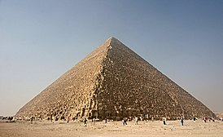

Пирамида Хеопса является самой большой пирамидой в Египте и входит в число Семи чудес света.
Во времена, когда построили пирамиду Хеопса, её высота достигала 147 метров — это соизмеримо со зданием в 50 этажей. Однако под воздействием землетрясений каменная верхушка обрушилась, и также осыпалась облицовка. Более того, бесчисленные поколения египтян растаскивали каменные блоки для строительства жилья. Сейчас же высота сооружения составляет 138 метров.
Ее назначение — сохранить фараона для вечности. Это огромный сейф для мумии и сокровищ. Большинство артефактов Древнего Египта предназначалось для загробной жизни. Эти сокровища стали бы отличной добычей для любого расхитителя гробниц. Поэтому бальзамировщики писали молитвы, защищающие мумий. Специальные защитные молитвы. Хеопс мог полагаться не только на молитвы и проклятия, чтобы отпугнуть грабителей.

Усеченная пирамида.
Усеченная пирамида- это многогранник, часть пирамиды, заключённая между основанием и плоскостью, параллельной основанию.
Рассмотри рисунок:
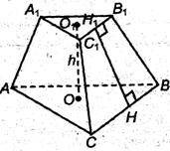
АВСА₁В₁С₁ – усеченная пирамида
АВС – нижнее основание усеченной пирамиды;
А₁В₁С₁ – верхнее основание усеченной пирамиды;
ОО₁ – высота усеченной пирамиды;
АСС₁А₁, ВСС₁В₁, АВВ₁А₁ – боковые грани усеченной пирамиды.
НН₁ – высота боковой грани усеченной пирамиды.

Запомни: основания правильной усеченной пирамиды – правильные многоугольники, а боковые грани – равнобедренные трапеции.

Свойства усеченной пирамиды:
- - Каждая боковая грань правильной усеченной пирамиды является равнобокой трапецией одной величины.
- Основания усеченной пирамиды являются подобными многоугольниками.
- Боковые рёбра правильной усеченной пирамиды имеют равную величину, и одно из них наклонено по отношению к основанию пирамиды.
- Боковые грани усеченной пирамиды являются трапециями.
- Двугранные углы при боковых рёбрах правильной усеченной пирамиды имеют равную величину.
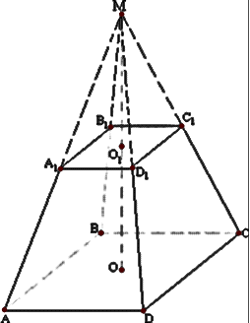

Усечённая пирамида называется правильной, если она получена сечением правильной пирамиды плоскостью, параллельной основанию.
S_{бок.} =$\frac{1}{2}$(р₁ + р₂)l
Объем усеченной пирамиды: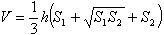, где h - длина высоты усеченной пирамиды, S₁ и S₂ - площади оснований.

Реши типовые задачи:
1)Основание пирамиды – квадрат, ее высота проходит через одну из вершин основания. Найти боковую поверхность пирамиды, если сторона основания равна 40дм, а высота 42дм.
Ответ: 20 м².
2) У четырехугольной усеченной пирамиды стороны одного основания равны 6, 7, 8, 9 см, а меньшая сторона другого основания равна 5 см. Найдите остальные стороны этого основания.
Ответ: 35/6см, 20/3см, 15/2см.
3) Высота пирамиды равна 16м. Площадь основания равна 512м². На каком расстоянии от основания находится сечение, параллельное ему, если площадь сечения 50м²?
Ответ: 11м.
Тест.
1.В наклонной призме боковое ребро равно 7 см, перпендикулярное сечение - прямоугольный треугольник с катетами: 4 см и 3 см. Найдите объем призмы.
а) 10 см³, б) 42 см³, в) 60 см³, г) 30 см³.
2. В правильной шестиугольной пирамиде сторона ее основания 2 см. Объем пирамиды равен 6 см³. Чему равна высота?
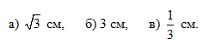
3. Объем пирамиды равен 56 см³, площадь основания 14 см². Чему равна высота?
а) 14 см, б) 12 см, в) 16 см.
4. В правильной треугольной пирамиде высота равна 5 см, стороны основания 3 см. Чему равен объем пирамиды?
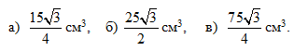
5. В правильной четырехугольной пирамиде высота равна 9 см. Сторона основания 4 см. Найдите объем пирамиды.
а) 50 см³, б) 48 см³, в) 16 см³.
6. Объем правильной четырехугольной пирамиды равен 27 см³, высота 9 см. Найти сторону основания.
а)12 см, б) 9 см, в) 3 см.
7. Объем усеченной пирамиды равен 210 см³, площадь нижнего основания 36 см², верхнего 9 см². Найдите высоту пирамиды.
а) 1см, б) 15 см, в) 10см.
8. Равновеликие призма и правильная четырехугольная пирамида имеют равные высоты. Чему равна сторона основания пирамиды, если площадь основания призмы равна S?
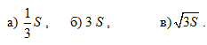
Таблица ответов.
Задача | 1 | 2 | 3 | 4 | 5 | 6 | 7 | 8
Ответ | б | а | б | а | б | в | в | в

Правильные многогранники.
Выпуклый многогранник называется правильным, если все его грани — равные правильные многоугольники и в каждой его вершине сходится одно и то же число ребер.
Свойства правильных многогранников
- 1 Он выпуклый.
- Все его грани — равные друг другу правильные многоугольники.
- В каждой его вершине сходится одинаковое число рёбер.
- Все его двугранные углы равны.

Bиды правильных многогранников.
Существует пять различных (с типов правильных многогранников:

Правильный тетраэдр.

Правильный гексаэдр (куб).

Правильный октаэдр.

Правильный додекаэдр.

Правильный икосаэдр.

Тетраэдр.

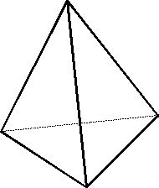
Тетраэдр — это простейший многогранник, гранями которого являются четыре треугольника.

Тетраэдр является треугольной пирамидой при принятии любой из граней за основание. У тетраэдра 4 грани, 4 вершины и 6 рёбер.

Тетраэдр, у которого все грани—равносторонние треугольники, называется правильным. Правильный тетраэдр является одним из пяти правильных многогранников.

Куб
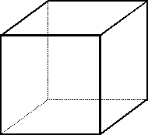
Куб в ряду правильных многогранников называют гексаэдром. Все грани куба -равные квадраты (правильные четырехугольники), а в каждой его вершине сходятся три ребра.
Многогранник, вершинами которого являются концы двух скрещивающихся диагоналей противолежащих граней куба, также является правильным.
Таким образом, куб имеет 6 граней, 8 вершин и 12 ребер.

Октаэдр

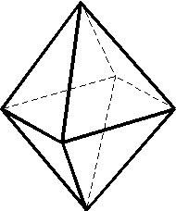
В геометрии октаэдр - это многогранник с восемью гранями, двенадцатью ребрами и шестью вершинами. Этот термин чаще всего используется для обозначения правильного октаэдра, Платонова твердого тела, состоящего из восьми равносторонних треугольников, четыре из которых встречаются в каждой вершине.

Каждая его вершина является вершиной четырех треугольников. Сумма плоских углов при каждой вершине равна 240 градусов. Таким образом, октаэдр имеет 8 граней, 6 вершин и 12 ребер.

Икосаэдр

Икоса́эдр (от др.-греч. εἴκοσι «двадцать»; ἕδρον «сиденье», «основание») — правильный выпуклый многогранник, двадцатигранник, одно из Платоновых тел.

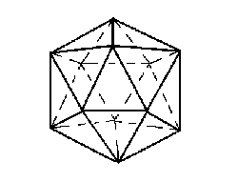
Каждая из 20 граней представляет собой равносторонний треугольник. Число ребер равно 30, число вершин — 12. Икосаэдр имеет 59 звёздчатых форм. Каждая его вершина является вершиной пяти треугольников. Сумма плоских углов при каждой вершине равна 300 градусов. Таким образом, икосаэдр имеет 20 граней, 12 вершин и 30 ребер.

Додекаэд
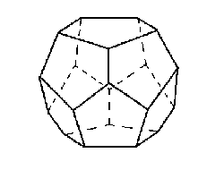
Додекаэдр -это правильный многогранник, составленный из двенадцати равносторонних пятиугольников. Впервые додекаэдр построил древнегреческий учёный Теэтет (4 век до н.э.).

Додекаэдр имеет 12 граней - пятиугольники, 30 рёбер и 20 вершин, в каждой из них сходится 3 ребра. Каждая вершина является вершиной 3 пятиугольников. Следовательно, сумма плоских углов при каждой вершине равна 324 градусам. Додекаэдр имеет центр симметрии и 15 осей симметрии. Таким образом, додекаэдр имеет 12 граней, 20 вершин и 30 ребер.

Других видов правильных многогранников, кроме перечисленных пяти, нет.

Прочитай, это интересно
Одно из древнейших упоминаний о правильных многогранниках находится в трактате Платона (427-347 до н. э.) "Тимаус". Поэтому правильные многогранники также называются платановыми телами (хотя известны они были задолго до Платона). Каждый из правильных многогранников, а всего их пять, Платон ассоциировал с четырьмя "земными" элементами: земля (куб), вода (икосаэдр), огонь (тетраэдр), воздух (октаэдр), а также с "неземным" элементом - небом (додекаэдр).Знаменитый математик и астроном Кеплер построил модель Солнечной системы как ряд последовательно вписанных и описанных правильных многогранников и сфер.
Имеется несколько эквивалентных определений правильных многогранников. Одно из них звучит так: многогранник называется правильным, если существуют три концентрические сферы, одна из которых касается всех граней многогранника, другая касается всех его ребер и третья содержит все его вершины (определение А). Это определение напоминает одно из возможных определений правильного многоугольника: многоугольник называется правильным, если он вписан в некоторую окружность и описан около другой окружности, причем эти окружности концентричны.
Другое определение: правильным многогранником называется такой выпуклый многогранник, все грани которого являются одинаковыми правильными многоугольниками и все двугранные углы попарно равны (определение В).
Следует обратить внимание на замечательное обстоятельство. Если правильные многоугольники существуют с любым числом сторон n≥3, то правильных многогранников (с точностью до подобия) всего пять и число граней у них равно 4, 6, 8, 12 или 20.

Практические задания ( выполни )

Задание №1.
На рисунке изображена развертка правильного тетраэдра. Перерисуйте её на плотный лист бумаги в большом масштабе, вырежьте развертку и склейте из неё тетраэдр.
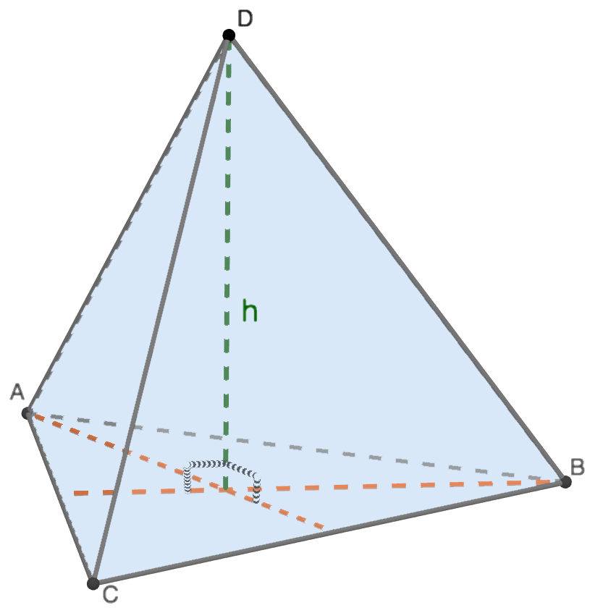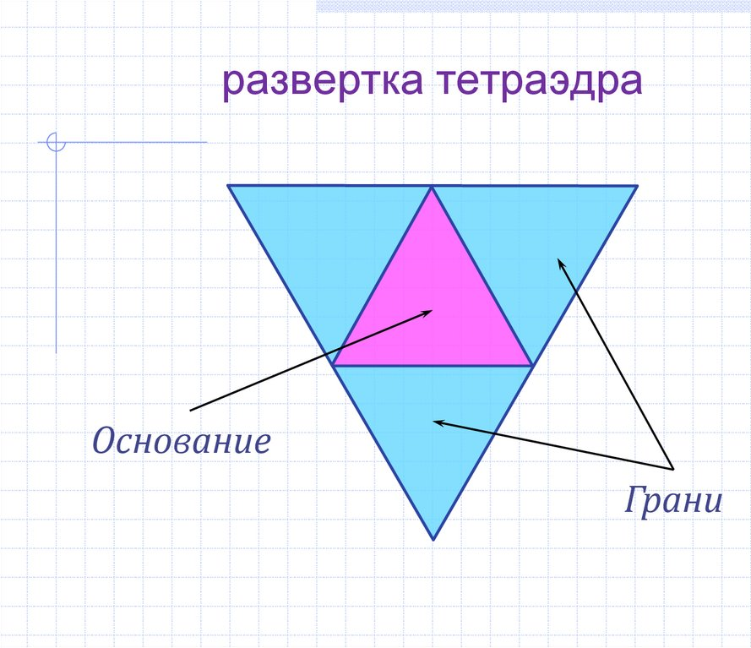

Задание №2.
На рисунке изображена развертка куба. Перерисуйте её на плотный лист бумаги в большом масштабе, вырежьте развертку и склейте из неё куб.
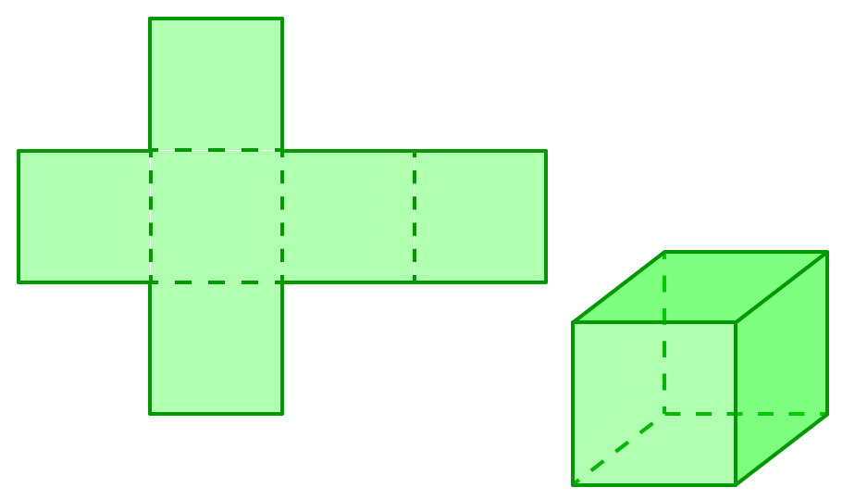
Задание №3.
На рисунке изображен развертка правильного октаэдра. Перерисуйте её на плотный лист бумаги в большом масштабе, вырежьте развертку и склейте из неё октаэдр.
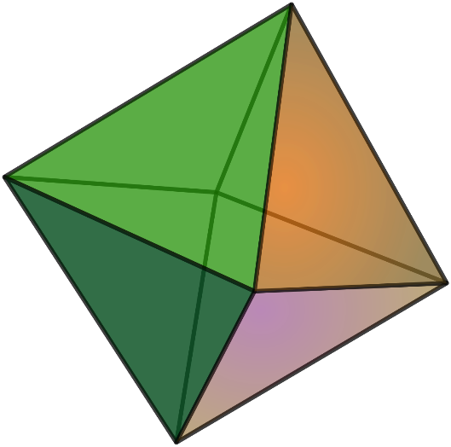

Задание №4.
На рисунке изображена развертка правильного додекаэдра. Перерисуйте её на плотный лист бумаги в большом масштабе, вырежьте развертку и склейте из неё додекаэдр.
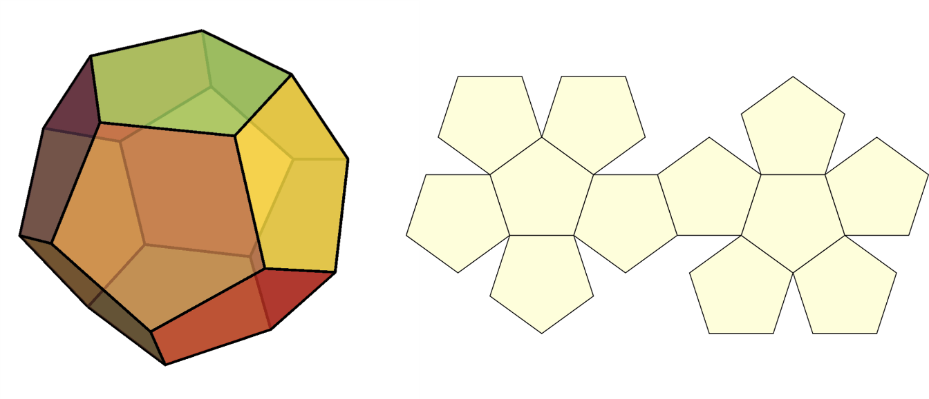

Задание №5.
На рисунке изображена развертка правильного икосаэдра. Перерисуйте её на плотный лист бумаги в большом масштабе, вырежьте развертку и склейте из неё икосаэдр.
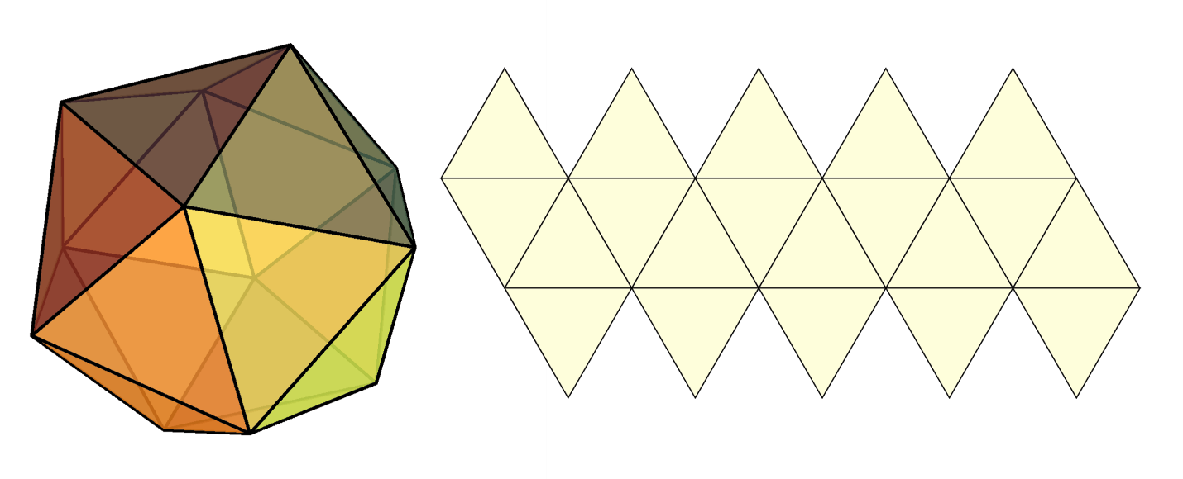
Проверь себя. Ответь на контрольные вопросы.
1) Что такое двугранный угол (грань угла, ребро угла)?
2) Что такое линейный угол двугранного угла?
3) Что такое многогранник?
4) Что такое призма (основания призмы, боковые грани, ребра)?
5) Что такое высота призмы, диагональ призмы?
6) Что представляет собой диагональное сечение?
7) Перечислите виды призм и их свойства.
8) Что такое параллелепипед?
9) Назовите виды параллелепипедов. Опишите их свойства.
10) Сколько плоскостей симметрии у прямоугольного параллелепипеда?
11)Что такое пирамида (основание пирамиды, боковые грани, ребра, высота)?
12) Какая пирамида называется правильной?
13) Что такое апофема правильной пирамиды?
14) Объясните, что такое усеченная пирамида.

Список использованной литературы
1. Погорелов А.В. Геометрия: Учеб. для 7-11 кл. сред. шк. / А.В. Погорелов. - М.: Просвещение, 2021. - 464 с.
2. Александров А.Д. Геометрия для 10-11 классов: Учеб. Пособие для учащихся шк. и классов с углубл. изуч. математики / А.Д. Александров, А.Л. Вернер, В.И. Рыжик. - М.: Просвещение, 2019. - 464 с.
3. Александров А.Д. Что такое многогранник? / А.Д. Александров// Математика в школе. - 2021. - № 1-2.
4. Атанасян Л.С. Геометрия: Учеб. для 10-11 кл. общеобразоват. учреждений. / Л.С. Атанасян, В.Ф. Бутузов, С.Б. Кодомцев и др. - М.: Просвещение, 2022. - 207 с.
5. Бескин Л.Н. Стереометрия. / Л.Н. Бескин. - М.: Просвещение, 1971.
6. Болтянский В.Г. Выпуклые многоугольники и многогранники. / В.Г. Болтянский, И.М. Яглом // Математика в школе. - 1966. - № 3.
7. Болтянский В.Г. Элементарная геометрия: Кн. для учителя. / В.Г. Болтянский. - М.: Просвещение, 2020. - 320 с.
10. Глейзер Г.И. История математики в школе IX-X классы - М.; Просвещение, 1983
11. Джордж Пойа. Математическое открытие. / Джордж Пойа. - М.: Наука, 1976.
14. Зив Б.Г. Задачи к урокам геометрии. 7-11 классы. / Б.Г. Зив. - С.-Петербург, 2020.
15. Зив Б.Г. Задачи по геометрии: Пособие для учащихся 7-11 кл. общеобразоват. учреждений. / Б.Г. Зив, В.М. Мейлер, А.Г. Баханский. - М.: Просвещение, 2020.
16. Каченовский М.И. Математический практикум по моделированию. / М.И. Каченовский. - М.: Просвещение, 1959.

